

WELKOM PAUL HOOGERS
JANUARI 2024

Begin januari is Paul Hoogers ons team komen versterken als landelijk coördinator Landelijk Coördinatiepunt Beveiligde Bedden. Samen met Sanne van Es staat hij klaar als vraagbaak voor zaken die spelen rondom de beveiligde bedden. Hij stelt zich aan je voor.

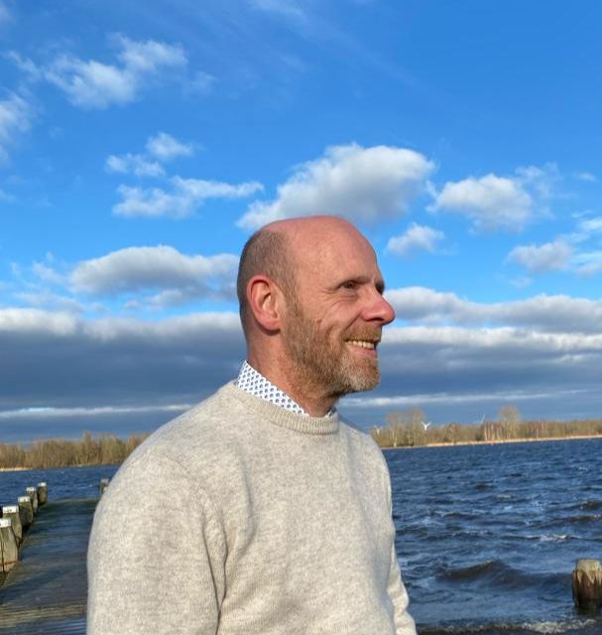
Mijn naam is Paul Hoogers en vanaf 1 januari werk ik samen met Sanne van Es bij het Landelijk Coordinatiepunt Beveiligde Bedden. De afgelopen jaren heb ik me ingezet voor cliënten met een complexe hulpvraag bij het Zilveren Kruis Zorgkantoor. In die periode heb ik kennis gemaakt met het LCBB en ik vind het erg leuk om daar nu zelf aan de slag te gaan. Naast de taken onder de vlag van het LCBB ben ik betrokken bij een initiatief, samen met het LCBB en VWS om een oplossing te bedenken voor die cliënten die nu wachten op een passende zorgvoorziening. In het werk vind ik het erg leuk om verbinding te creëren tussen diverse betrokken partijen en vanuit dat draagvlak oplossingen te bedenken die er nog niet zijn. Ik woon in Doorn en heb 4 kinderen. Mijn vrije tijd breng ik graag buiten door met wandelen en fotografie.
Je kunt bij mij terecht voor bemiddeling en advies bij individuele casuïstiek waarbij een beveiligd bed nodig is. En ook bij andere vragen over beveiligde bedden in Nederland ben je bij mij aan het juiste adres. Dus, heb je vragen of wil je verder kennismaken? Neem gerust contact met me op!

Mijn contactgegevens
E-mail: info@beveiligdebedden.nl of paul.hoogers@beveiligdebedden.nl
Website: www.beveiligdebedden.nl
LinkedIn: https://www.linkedin.com/company/landelijk-co%C3%B6rdinatiepunt-beveiligde-bedden

